***UTN – UA Mar del Plata – TSP***

**Laboratorio de Computación 2 – Examen Final**

# IMPORTANTE:

* **Crear un proyecto con su Apellido y Nombre.**
* **Realizar todas las funciones que se indican.**
* **Añadir comentarios a su código identificando cada inciso.**
* **Desarrolle un main() e invoque únicamente a las funciones que compilen correctamente. La resolución de este es obligatoria.**

Dentro de un sistema de administración de un Club se desea organizar la información contenida en la siguiente estructura:

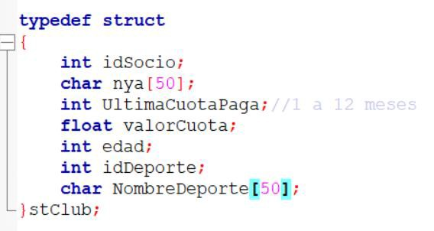

Se necesita pasar esta información a una lista de listas, teniendo en cuenta las siguientes condiciones: Debe usar las siguientes estructuras base:

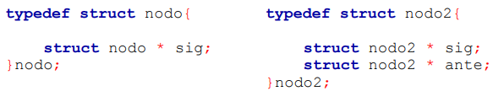

Realizar las funciones básicas para ambas estructuras, teniendo en cuenta que la estructura que tomen como principal, utilizará una función para agregar al final y la estructura secundaria deberá agregar ordenado por nombre.

Piense en como construir las **estructuras 1 y 2** de acuerdo con la organización de la información.

|  |  |
| --- | --- |
| **Lista 1** | **Estructura 1** |
| COMPLETAR | COMPLETAR |

|  |  |
| --- | --- |
| **Lista 2** | **Estructura 2** |
| COMPLETAR | COMPLETAR |

Desarrollar las funciones necesarias para gestionar una **lista de listas**.

|  |  |  |
| --- | --- | --- |
| Obtenido | Valor | Inciso |
|  | 5 | 1. Definir las estructuras. Definir los nodos y determinar cuál es la lista principal y cual la secundaria. |
|  | 20 | 2. A partir del registro de datos binarios dado (stClub):  Pasar todos los datos del archivo a la lista de listas. Pensar las funciones que necesita para resolver este problema. |
|  | 20 | 1. Realizar las funciones necesarias para que el empleado administrativo del club pueda realizar el ALTA Manual de socios del club y disciplinas deportivas que realiza.    1. Tiene que trabajar directamente sobre la lista de listas. |
|  | 20 | 4. Realizar una función que liste todas las disciplinas deportivas del club y los socios que las practican. MODULARIZAR  Asimismo, realizar una fn que liste a los socios del deporte que tenga mayor cantidad de socios. MODULARIZAR |
|  | 15 | 5. Realizar una o varias funciones organicen de forma más eficaz los datos de los socios y los deportes en 2 archivos binarios distintos. |
|  | 15 | 1. Hacer una función busque a los socios, de un deporte en particular, que adeuden cuotas (el mes para filtrar se envía por parámetro) y los copie a un arreglo.    1. Tenga en cuenta que tendrá que utilizar un arreglo de tipo stClub    2. Tiene que trabajar directamente sobre la lista de listas. |
|  | 5 | 7. Realizar llamadas de las funciones en el main (). Solo las aquellas funciones que compilan correctamente. |

# Tabla de puntuación:

|  |  |  |  |  |  |  |  |  |  |  |
| --- | --- | --- | --- | --- | --- | --- | --- | --- | --- | --- |
| **Obtenido** | 10 | 20 | 30 | 40 | 50 | 60 | 70 | 80 | 90 | 100 |
| **Nota** | 1 | 2 | 3 | 4 | 5 | 6 | 7 | 8 | 9 | 10 |
|  | Desaprobado | | | | | Aprobado | | | | |